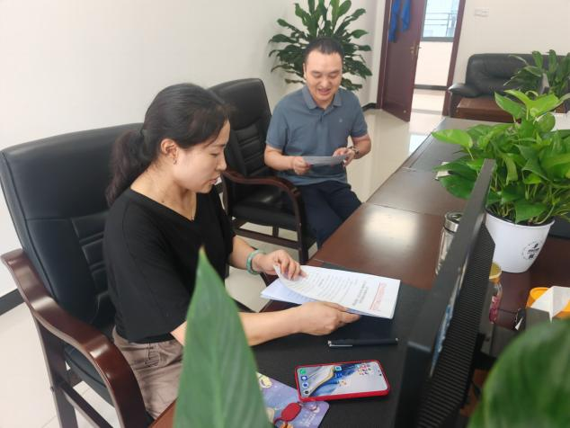
2025年6月13日，区经信局副局长王文漳与李雪容委员第一次面商。

